ЛАКЕДЕМОНОВСКОЕ СП

БЛОК 1

Поселение располагается в южной и юго-западной частях Неклиновского района. На территории поселения располагается водная акватория - Миусский Лиман и кроме того значительная часть поселения расположена на берегу Таганрогского залива. Площадь поселения составляет 111 квадратных километров в его состав входят 6 населенных пунктов: село Лакедемоновка, село Беглица, село Гаевка, хутор Красный Пахарь, село Малофедоровка и хутор Чапаева. Поселение расположено в юго-западной части Ростовской области и лежит на Северо-Приазовской эрозионно-аккумулятивной равнине, которая поднимается над уровнем моря до 115м, плавно-волнисто переходя в Донецкий кряж на севере. Её поверхность расчленена слабо-волнистыми возвышенностями, склоны возвышенности изрезаны балками и речными долинами. Причём, на северной части преобладают короткие, но глубокие овражно-балочные долины, а на южной – длинные. Почвенный покров Северо-Приазовской равнины довольно однороден и входит в провинцию приазовских и предкавказских чернозёмов. Они формируются на лёссовидных толщах и гипсоносных глинах, отличаются слабой карбонатностью, значительной мощностью гумусного горизонта (А + В до 40 см), повышенным содержанием гумуса (4,5%), в связи с чем имеют серовато-чёрную и буроватую окраску. В почвах содержится достаточное количество азота и фосфорной кислоты, они имеют ореховато-комковатую структуру. Почвы очень плодородны. Они содержат большое количество минеральных веществ (азота 0,27- 0,375, калия 0,65-0.68%, фосфорной кислоты 0, 11- 0,28%) и являются лучшими почвами района. В долинах Р. Миус развиты луговые чернозёмовидные почвы. Они тоже используются в сельском хозяйстве.

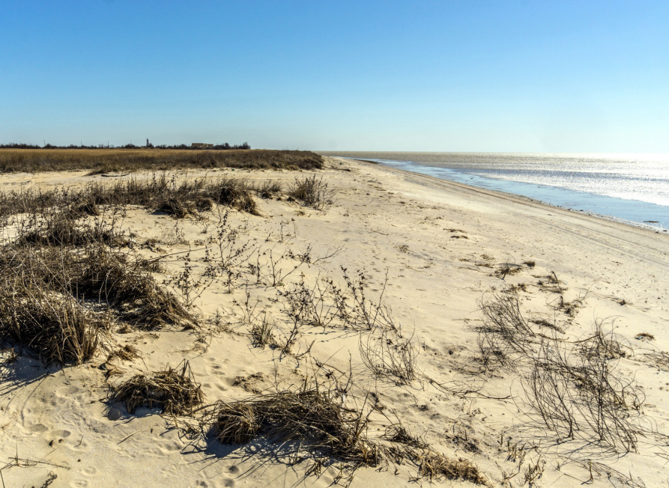

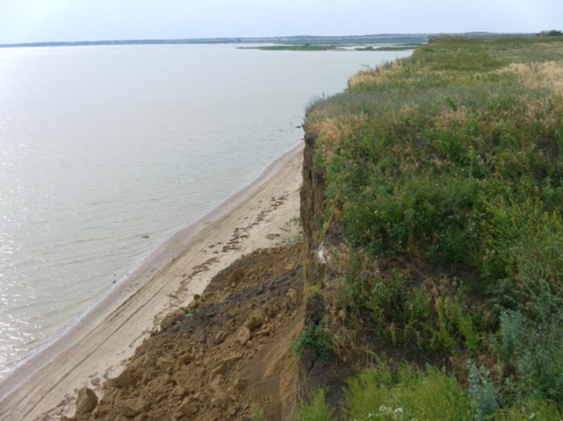
Природные условия нашего села очень благоприятны для жизни людей. Климат умеренный, с жарким засушливым летом, типично мягкой зимой. Осадков выпадает мало. Бывают весенние и осенние заморозки. Рельеф здесь плоскоравнинный, с лёгким наклоном к югу. Поля изредка разбиты небольшими узкими оврагами. Западная окраина поселения выходит к реке Миус, которая на 16 участке села Беглица, впадает в Таганрогский залив. Миус – небольшая река, типично степная, неглубокая. Река несудоходна, но используется для водоснабжения населённых пунктов и Таганрога. На Миусе в 1972 году была построена плотина для регулирования речного стока. Почвы довольно однообразны, но богатые, чернозёмные. Они почти полностью распаханы, т.е. естественной растительности осталось очень мало. Естественные древесные сообщества отсутствуют, поля разделены неширокими лесопосадками почвоохранного значения. Плохо сохранилась и естественная травянистая растительность. Вдоль дорог, по краям лесопосадок, по балкам преобладают пырей, типчак, пастушья сумка, пижма, цикорий, василёк, одуванчик. Особый вид растительности можно наблюдать на лугу. На лугу много раннецветущих луковичных, на сухих местах ксерофиты-кузьмичёва трава, зонтичные. На более влажных местах растут овсяница луговая, мышиный горошек, клевер ползучий, чина луговая. Встречаются и болотные виды – тростник обыкновенный, рогоз, осока. Луговую, болотно-луговую и лугово-степную траву по-местному называют «лиманы». У нас в селе живёт легенда о том, что А. С. Пушкин, проезжая Таганрог, видел и наш лиман, описанный им как Лукоморье. У побережья моря на засоленных почвах встречаются солеросы: лебеда, кермек, полынь, катран, морская капуста. На песчаных берегах встречаются песчаный овёс, колосняк песчаный, подмаренник трёхрогий, подорожник песчаный. Это наиболее распространённые растения, но среди них есть редкие, охраняемые виды. Здесь много раноцветущих луковичных. На сухих местах – ксерофиты. На бакаях более сочная растительность, встречаются и болотные виды. Животный мир типично степной, но крупных животных нет. Животный мир имеет свои особенности, отличающие его от фауны сопредельных территорий. Наибольшим разнообразием отличаются беспозвоночные водно-болотного комплекса. В бассейне Азовского моря насчитывается 120 видов рыб, среди которых, наиболее ценные осетровые. Беспозвоночные являются хорошей кормовой базой для множества птиц, прилетающих сюда на кормёжку или же гнездящихся здесь. Это серая, рыжая и малая белая цапли, настоящие утки и нырки, серебристая чайка, малая и речная крачки, кулики, серая куропатка. Кроме того, здесь много грызунов.
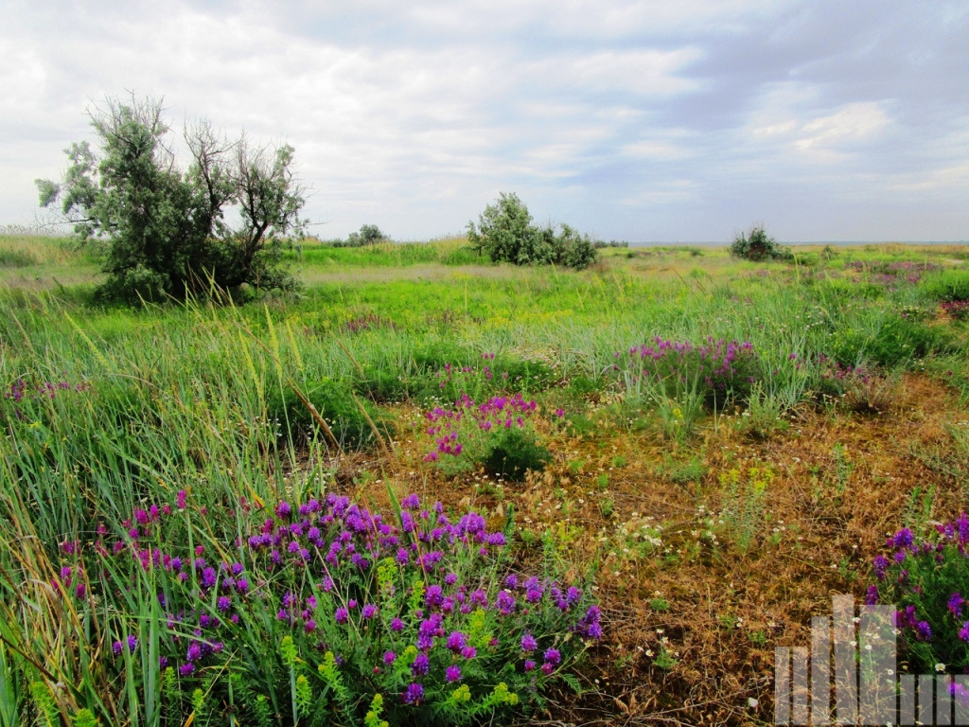

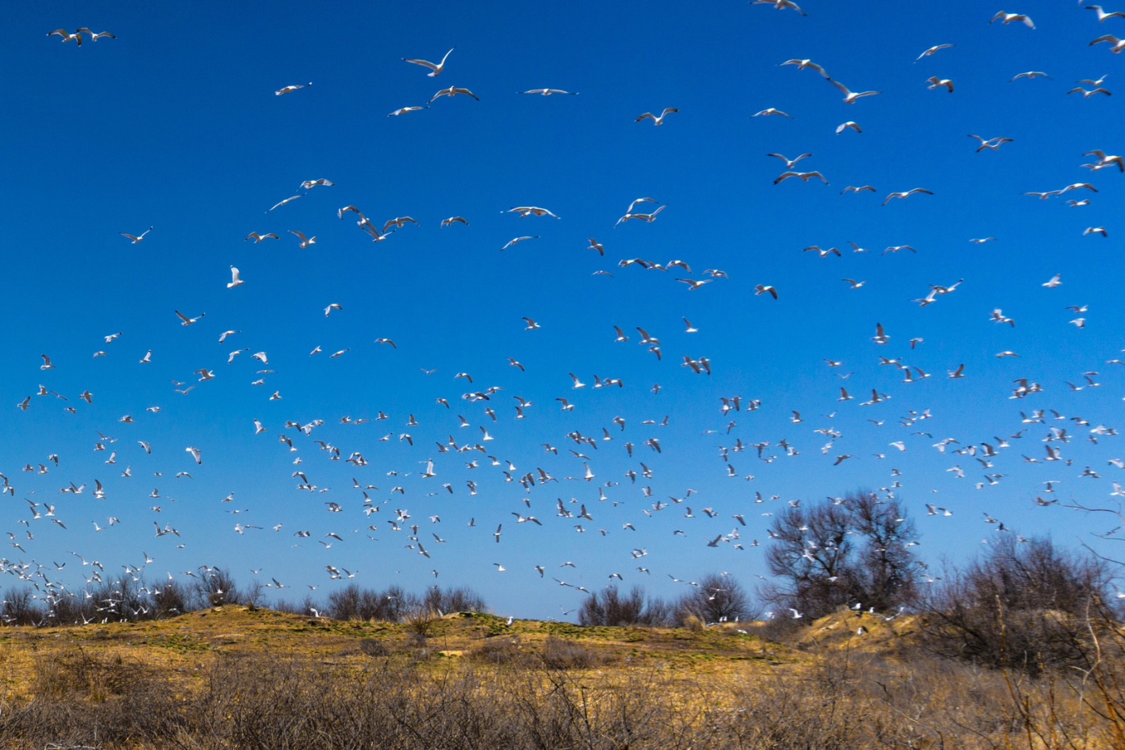
На территории Лак

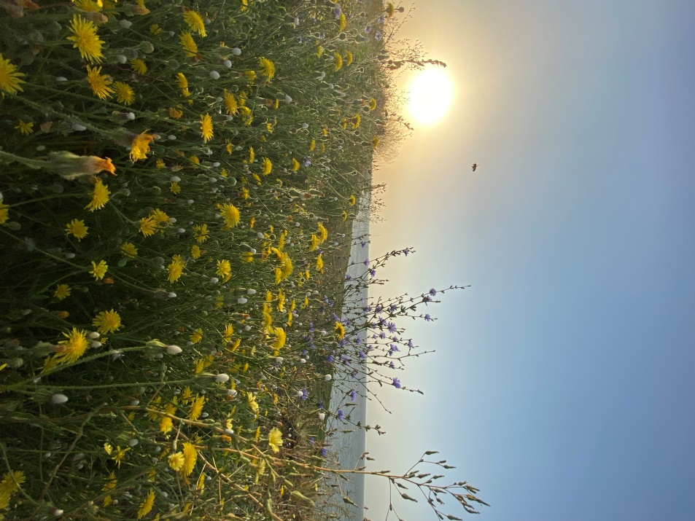
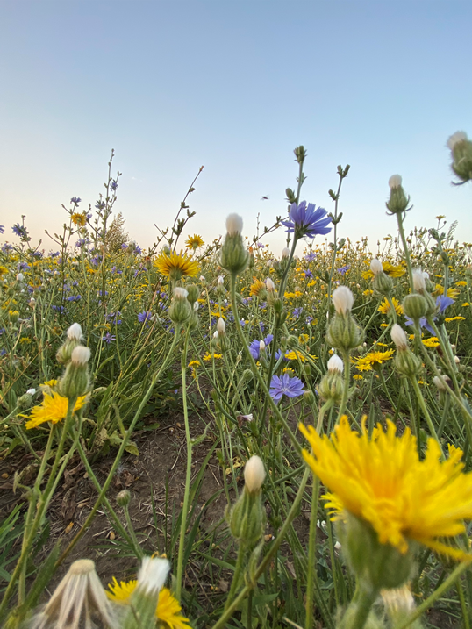

На территории Лакедемоновского СП имеются охранные природные территории. Беглицкая Коса – особо охраняемый природный ландшафт. Уникальное место из-за обитающих здесь растений и животных. Беглицкая коса представляет собой эталонный комплекс типичных приморских биогеоценозов Приазовья, настоятельная необходимость охраны которого обусловлена не только редкостью подобного природного типа природного комплекса, но и биологической ценностью самого объекта. В Ростовской области – это типичная единственная песчано-ракушечниковая аккумулятивная коса азовского типа. Охранная зона в целом составляет 1014 га. В неё входит 414га песчаной косы и 600 га акватории Беглицкого залива и побережья. Он представляет научный и практический интерес, т. к. имеет большое значение в охране ценофонда как места обитания редких видов растений и животных, в деле охраны ландшафта.
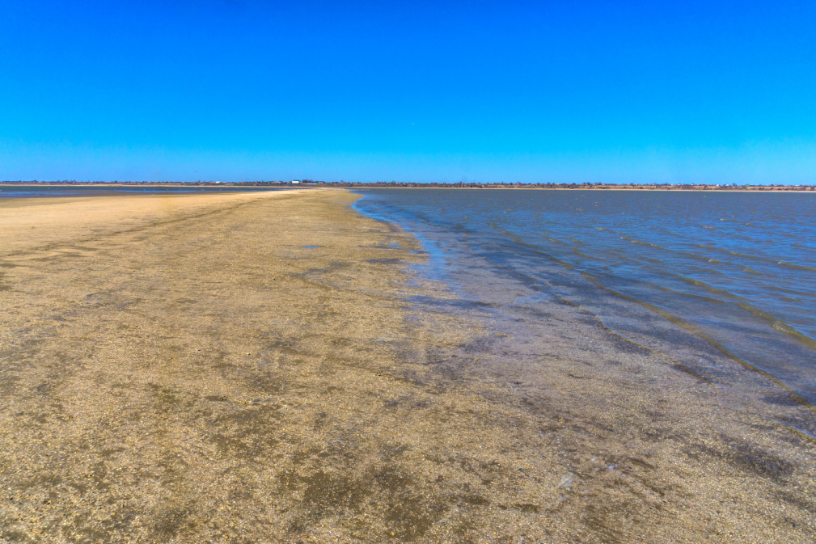
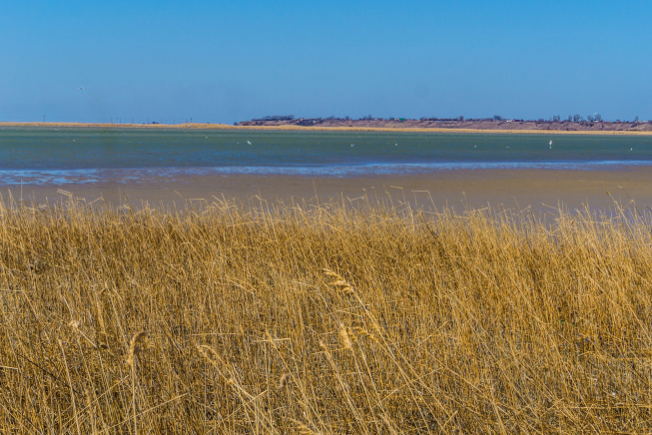

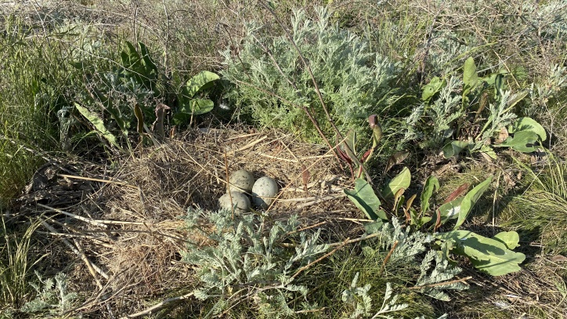
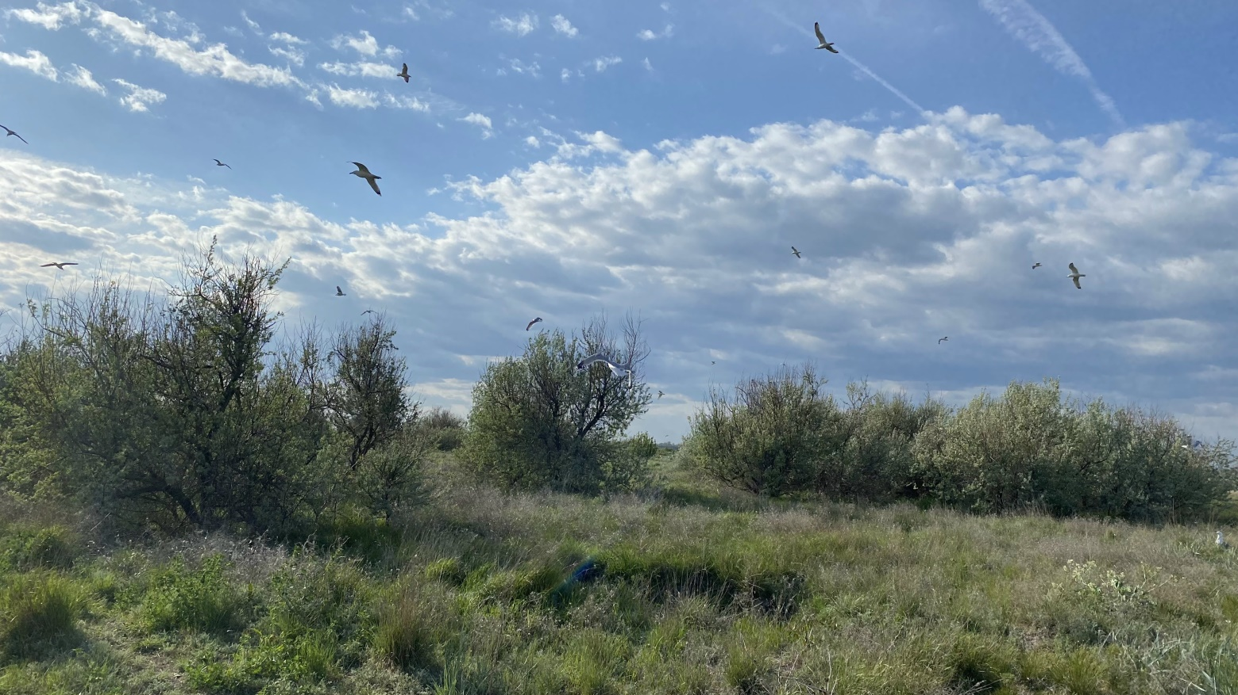
Экологическое состояние воздушного бассейна зависит от рельефа местности, ветрового режима, выпадения атмосферных осадков, зеленых насаждений и общей массы вредных выбросов. Равнинный характер рельефа нашего поселения, способствующий свободной циркуляции воздушных масс, летний максимум осадков, преобладание ветров с восточной стороны благоприятно сказывается на состоянии атмосферного воздуха. Особой достопримечательностью села Беглица является Таганрогский залив. Коса отделяет от него часть воды и образуется небольшой залив, по местному названию – кут. Он очень мелкий, в последние годы зарастает камышом. Старожилы помнят, что в недалёком прошлом песчаные берега кута и самого залива были излюбленным местом отдыха сельчан и приезжих. Сейчас залив мелеет, берега его загрязняются. Но больше всего жителей беспокоят проблемы Азовского моря, которое значительно изменилось в результате интенсивной антропогенной нагрузки. В море повысилась солёность, так как воды зарегулированных рек доходят не полностью к морю, и его водный режим нарушен. Особую тревогу вызывает загрязнение моря и Таганрогского залива. Загрязняющие вещества находятся не только в воде, но и в донных отложениях. Все они вредят рыбным запасам.
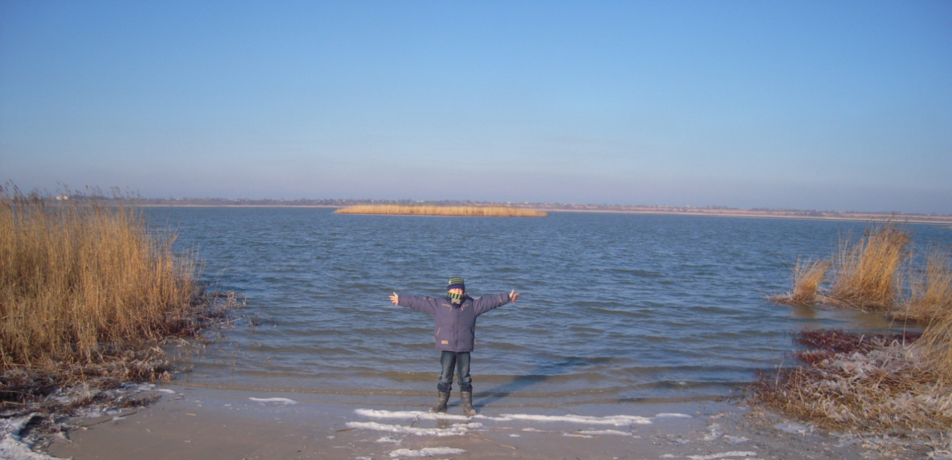

БЛОК 2
Заселение территории, где расположено Лакедемоновское СП, систематически началось с 1768 года, во время войны России с Турцией, когда Екатерина 2, манифестом от 27 апреля 1780 года разрешила поселиться в Приазовье не только свободным, но и (неофициально) крепостным крестьянам. В то же время царское правительство раздавало земли на окраинах России офицерам и чиновникам за различные заслуги в войне России с Турцией. В это время на стороне России выступили многие греческие полководцы: Греция в это время находилась под игом Турции, и греки, выступая на стороне России, боролись за освобождение своей Родины от турецкого нашествия. Из «Материалов для историческо-статистического описания Екатеринославской епархии», изданной в 1880 году видно, что «около 1789 года всю местность нынешней слободы Лакедемоновка приобрел себе в собственность секунд-майор Дмитрий Алфераки из лакедемонских греков, который в память своей родины основал сельцо Лакедемонское». На Генеральной карте земли войска Донского из атласа Теврюнникова, со-ставленной в 1797 году было нанесено селение Лакедимонское, которое по ма-териалам, опубликованным в сборнике «Статистических сведений по Екатеринославской губернии, том 1 за 1884 год» в 1813 году было продано помещику Ивану Андреевичу Комнино-Варваци и переименовано в Варвацино, однако 1824 года опять значится как Лакедемоновка.
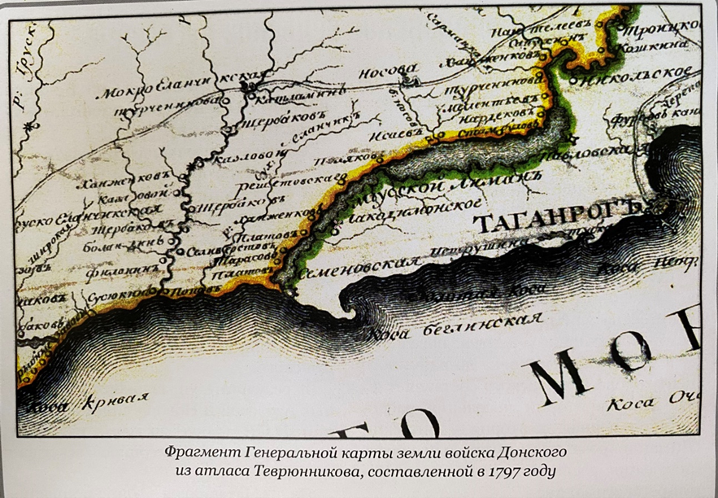
На Военно-топографической карте Российской Империи, составленной под руководством Ф.Ф. Шуберта и П.А. Тучкова (по состоянию на 1878 год) были нанесены хутор Беглицкий, местечко Лакедемоновка, хутор Отрада (Гаевского) - ранее Экономово и к нему был присоединен владельческий хутор Георгиевский, хутор Каймакши (первое упоминание) и деревня Федоровка (Фурсовa).

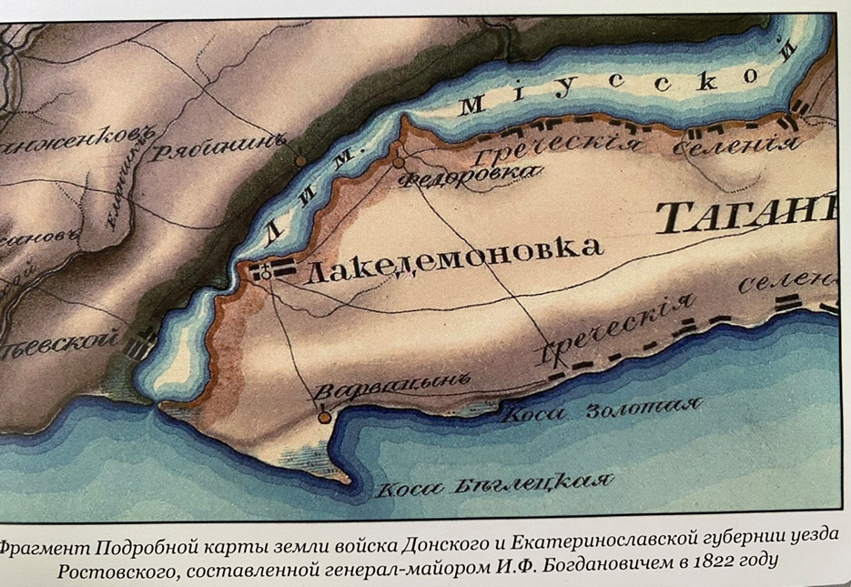

Жители хутора Беглицкий участвовали в выступлениях против помещиков в годы первой революции. Напуганные потомки Варваци продали свою экономию на Беглицкой Косе Крестьянскому поземельному банку. В 1910 году в бывшей усадьбе Варваци была построена прокатная станция для обслуживания крестьянских отрубных хозяйств. Крестьянский поземельный банк бывшую землю Варваци разделил на участки под цифровыми названиями: 11 участок, 12 участок, 13 участок, 14 участок, 15 участок, 16 участок, 17 участок, которые сохранились и по сей день. Население Лакедемоновского поселения, омываемое рекой Миус и Таганрогским заливом занималось в основном рыбным промыслом. При царской власти рыбакам приходилось туго, царили голод и нищета. Поэтому они радостно встретили весть о свержении царской власти. В то время, со службы в царской армии, вернулся земляк Семен Орлов. Он устанавливал советскую власть в Севастополе и много знал нового, о чем рассказывал землякам. Организованные Семеном Орловым рыбаки села Беглицкая Коса активно помогали в высадке Красному Десанту. Они на своих рыбацких Байдах высаживали десантников в районе села Поляковка, а потом помогали переправляться через залив в город Ейск. Семен Орлов как руководитель крестьянского движения был расстрелян в 1918 году. После окончания гражданской войны в селе Беглицкая Коса, как и во всей Советской России, наступила мирная жизнь. В 1929 году рыбаки объединились в колхоз и решили назвать его именем Семена Орлова. Особенности географического положения села положительно сказались на изменении численности населения за счёт миграции, т. к. условия жизни в селе крайне благоприятные: равнина, чернозём, мягкий климат, тёплое море. Это издавна привлекало и привлекает к нам в село людей из других регионов страны. Если провести простейший анализ миграционных процессов, можно без труда увидеть, что в селе преобладает иммиграция, т.к. в село ежегодно приезжает 5 – 7 семей, причём не только из Таганрога и ближайших сёл, но и из более дальних территорий России. Поэтому этнический состав населения довольно пёстрый. Он выглядит так: около 80% - русские, 12% - азербайджанцев, Она образовалась примерно 20 лет назад, когда на открытие памятника-мемориала на Самбекских высотах к 40- летнему юбилею Великой Победы приехали потомки погибших здесь азербайджанских солдат. Они воевали в составе отдельной Таганрогской дивизии, защищая нашу Родину. В составе делегации Азербайджана на открытие мемориала приехали родственники погибших. Им понравился наш благодатный край, и несколько семей переехали сюда на постоянное место жительства. Остальная доля – незначительные меньшинства татар, евреев, молдаван. Эта диаспора нашего села самая большая. Все национальности живут в мире и согласии, приезжие приживаются основательно, сохраняют и поддерживают традиции и обычаи села. По религиозному составу население однородно, преобладает христианство (более 90%) и незначительная часть жителей исповедует ислам. Всеобщая мобилизация Великой Отечественной войны не обошла стороной и с. Лакедемоновку:
на фронт отсюда ушли 281 человек, из них погибли 94.
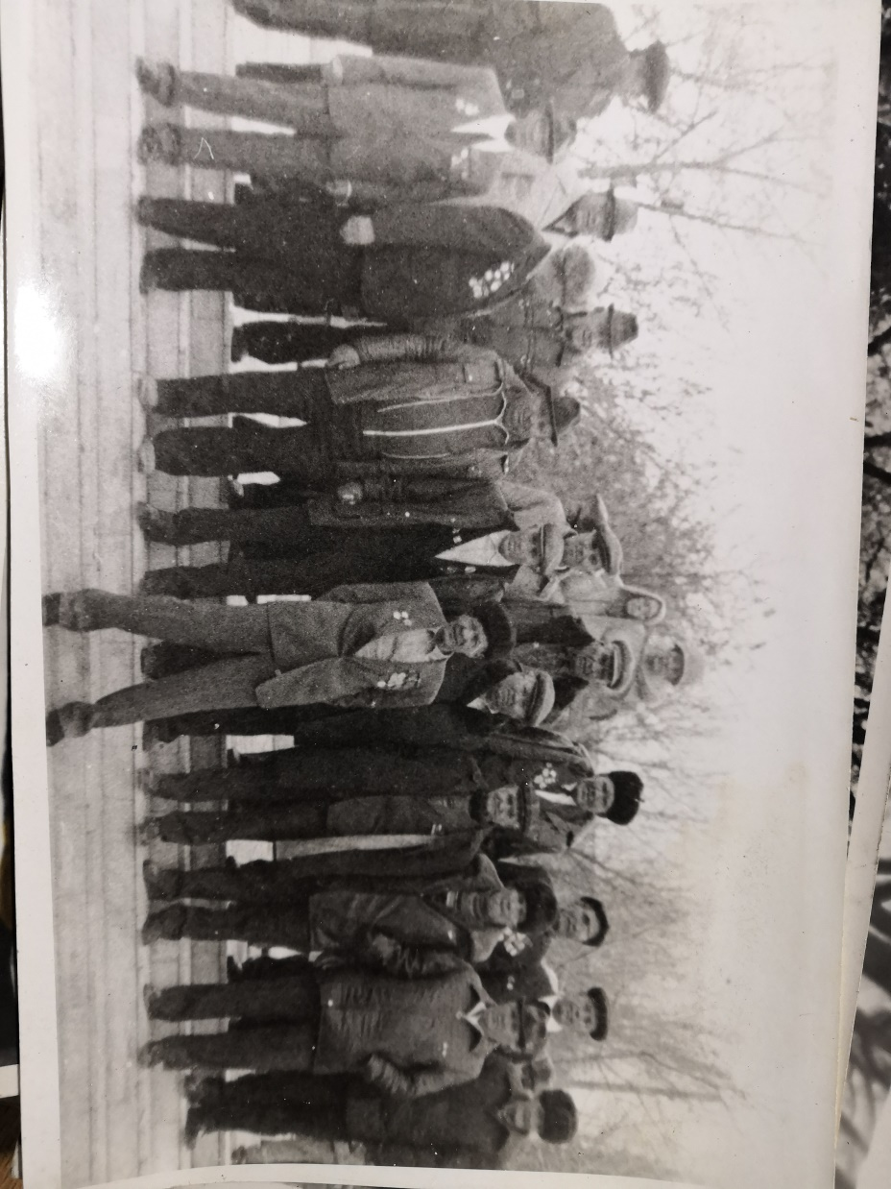
10 октября 1941 г. война ворвалась в Лакедемоновку. Немцы примчались в село на автомашинах и мотоциклах, возбужденные и радостные разбрелись по селу. Под квартиры они разобрали лучшие дома и сразу же установили свой порядки, за невыполнение которых местных жителей ожидал расстрел. Прежде всего были обнародованы нормы: вылова рыбы из реки Миус, выпечки хлеба, сдачи мяса, молока и других продуктов. Произведенная крестьянами продукция изымалась для нужд немецкой армии. Все трудоспособное население обязано было работать на вермахт. Трудовую повинность отбывали под надзором полицаев. Из воспоминаний Косовой Варвары Ивановны, бывшей учительницы: «Как-то со склада пропало у немцев оружие. Согнали всех жителей села в комендатуру и стали пытать; кто-то указал на меня, как на комсомолку. Меня зверски избили, но по просьбе одного из местных полицаев не повесили. Многих угнали в Германию». На территории Лакедемоновского сельского совета, в селе Беглица, жители спасали раненых летчиков; и как следствие пять человек из местных были расстреляны. Их останки покоятся в братской могиле за селом Беглица, где установлена плита с нанесенными на ней фамилиями и памятник храбрым односельчанам. Подобные памятники установлены во всех селах Лакедемоновской сельской администрации, ибо здесь помнят о героическом прошлом своих односельчан.
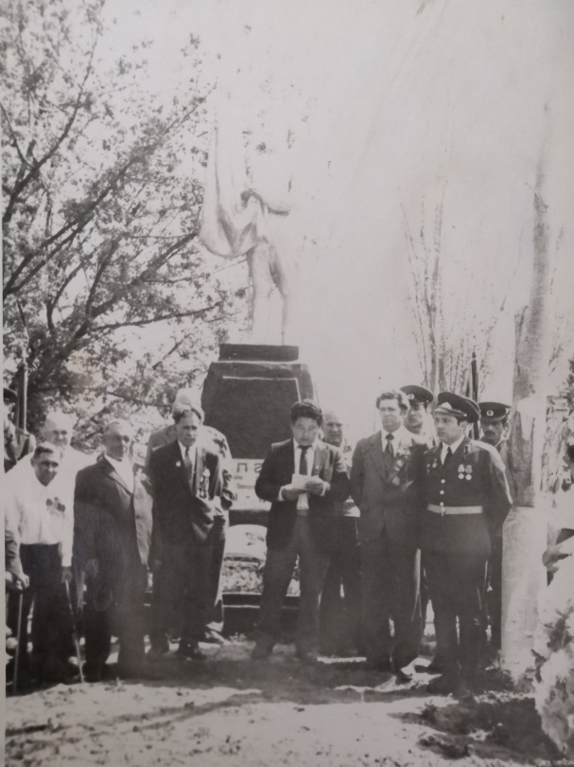
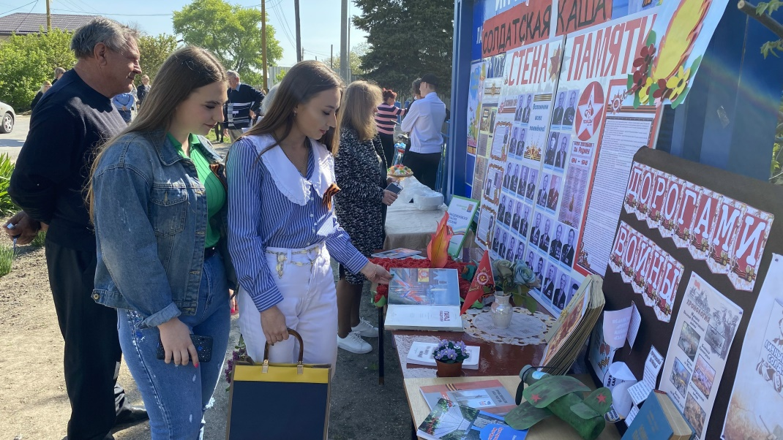

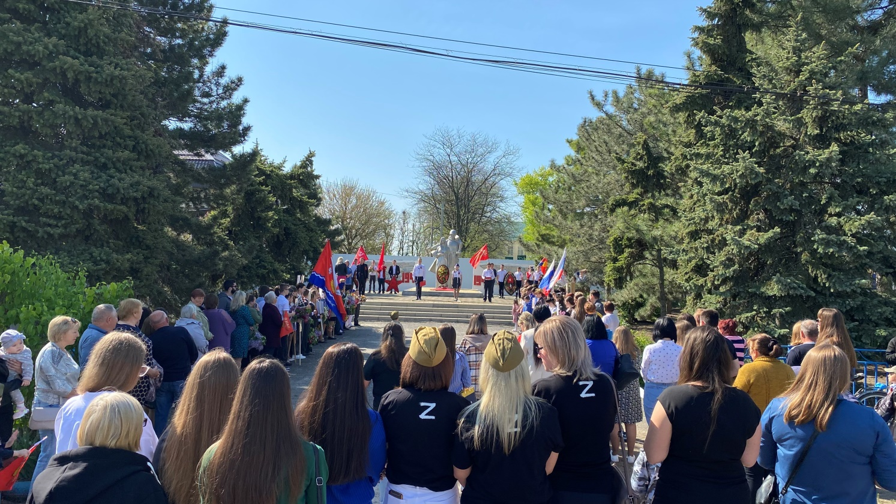
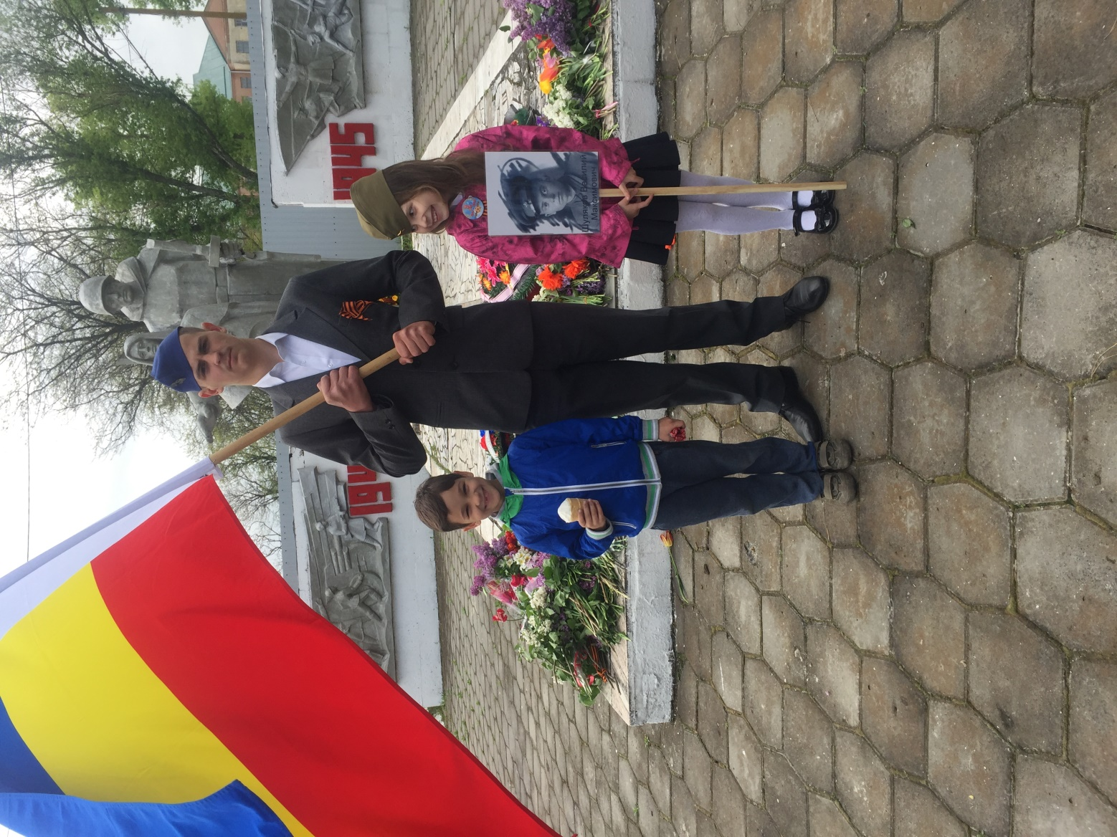

Ежегодно в День Победы здесь проводятся мероприятия в честь победителей, а местный священник служит панихиду по погибшим в годы войны. Лакедемоновка была освобождена Красной Армией 29 августа 1943 года. И сразу же мирные жители включились в одно общее дело: «Всё для фронта, всё для Победы». Это были очень тяжелые годы. Трудились все - старики, подростки, женщины. Основная тяжесть и главная нагрузка пришлась именно на женщин: они выполняли вместо мужчин все тяжелые работы, восстанавливали оставшиеся механизмы и машины, осваивали технику и работали на ней, однако чаще пахали и сеяли на оставшихся коровенках. Женщины восстанавливали и школы - днем учили ребятишек, а ночью ходили работать на ток. Так общими усилиями был поднят из пепла колхоз имени Шевченко. Работали много и тяжело, но эти же труженицы, вспоминая давние годы восстановления народного хозяйства, говорят, что жили весело, с уверенностью в Победе: И она пришла к ним ясным майским днем. А вскоре вернулись домой 83 война с наградами на груди за свои ратные подвиги. Сразу же после войны началось восстановление разрушенного гитлеровцами народного хозяйства. Восстанавливался и рыбколхоз им. Орлова. В 1960 году в колхозе работало более 400 человек. Основное занятие колхозников, это конечно – рыбодобыча. Но также стали создаваться и подсобные хозяйства: рыбообработка (рыбной продукции выпускалось до 1100 тонн), 40 га земли засадили и плодоносящим садом (плодов собирали от 160 до 305 тонн), в котором были и черешни, и яблони, и виноград. Руководил садоводческой бригадой Степаненко Федор Лукьянович, а под руководством Божич Василия Ивановича стали заниматься овощеводством. Выращивали свеклу, капусту, томаты, баклажаны, кабачки, лук, огурцы, бахчевые культуры, зерновые (озимая пшеница, ячмень, кукуруза), технические (подсолнечник). В сельское хозяйство приходит орошение полей. Для этого используется местные водные ресурсы, был вырыт небольшой накопитель воды, из которого вода поступала на поля. Растет численности автопарка в колхозном гараже. Также действовали небольшие фермы по выращиванию свиней и уток, которым руководил Колтунов Василий Иванович (производили и реализовывали до 65 тонн мяса). Выпускали свою продукцию 2 швейных цеха колхоза, цех пластмасс, кирпичный завод, маслоцех. И по-прежнему работал самый старый цех – рыбный. На всех производственных участках самоотверженно трудились жители села. С 1990 года в колхозе происходят изменения, которые можно назвать его развалом. Вся земля была разделена на наделы, имущество на паи, которые формально принадлежали колхозникам. Были распроданы маслоцех, швейный цех, цех пластмассовых изделий. Рыбцех был преобразован, а потом закрыт. Детский садик тоже был закрыт, а потом продан. Он до сих пор не действует ни в каком виде, так и стоит заброшенный, полу разграбленный, как мрачный памятник человеческой бесхозяйственности. Это горькие страницы в истории колхоза, но они были, и сейчас, как гулкое эхо отражаются в нашей жизни. Ведь до сих пор цеха не восстановлены. Но одновременно в эти же годы в селе появляется и единственное фермерское хозяйство. Организовал его наш односельчанин Смирнов Виктор Александрович. Он оформил документы на владение 2,5 га земли в частной собственности, продал свой новый дом и на въезде в село построил фермерскую усадьбу. Здесь находится его большое индивидуальное хозяйство. Рядом находятся поля, которые он берёт в аренду в овощемолочном совхозе «Лиманный» (15 га), где фермер выращивает зерновые культуры, люцерну для коров. На усадьбе построены подсобные помещения, склад, гараж, тепличный комплекс. Здесь же заложен сад, виноградник, ягодники. Этот одержимый человек, как символ нового времени, выращивает овощи и фрукты, производит мясо и молоко. Своей продукцией он обеспечивает население г. Таганрога, внося свой вклад в решение продовольственного вопроса.
На восточной и западной окраинах села находятся земли совхоза «Лиманный», который тоже пережил разные исторические этапы в своём экономическом развитии. Были животноводческие фермы – сейчас их, к сожалению, нет. Были поля в сорняках – но сейчас уже земледелие культурное. Вокруг чистые поля с пшеницей и подсолнечником, совхозные огороды с овощами. Их выращивают жители села в бригадных подрядах. Восстанавливаются и фермы: птицеводческая, звероводческая (разведение нутрий). Руководство совхоза планирует открыть свиноферму, приобрести маточное поголовье КРС для дальнейшего разведения коров.
Вот какие исторические события на территории села помнят безмолвные степи и древние курганы.
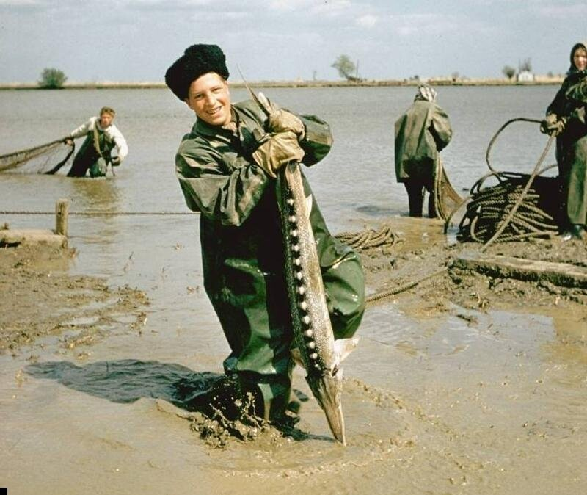

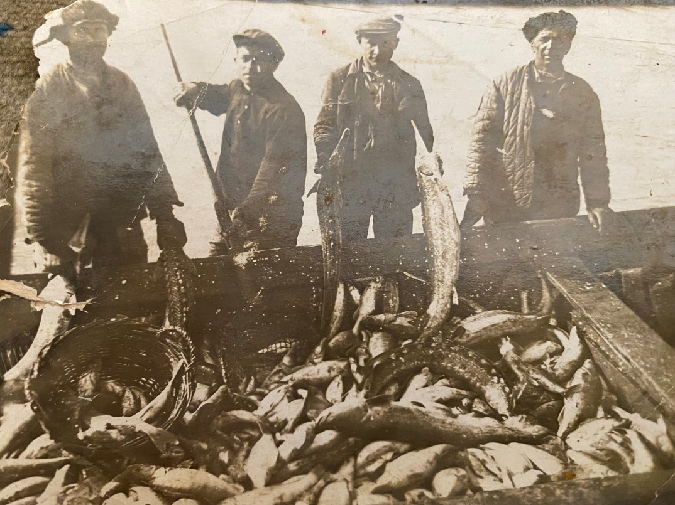

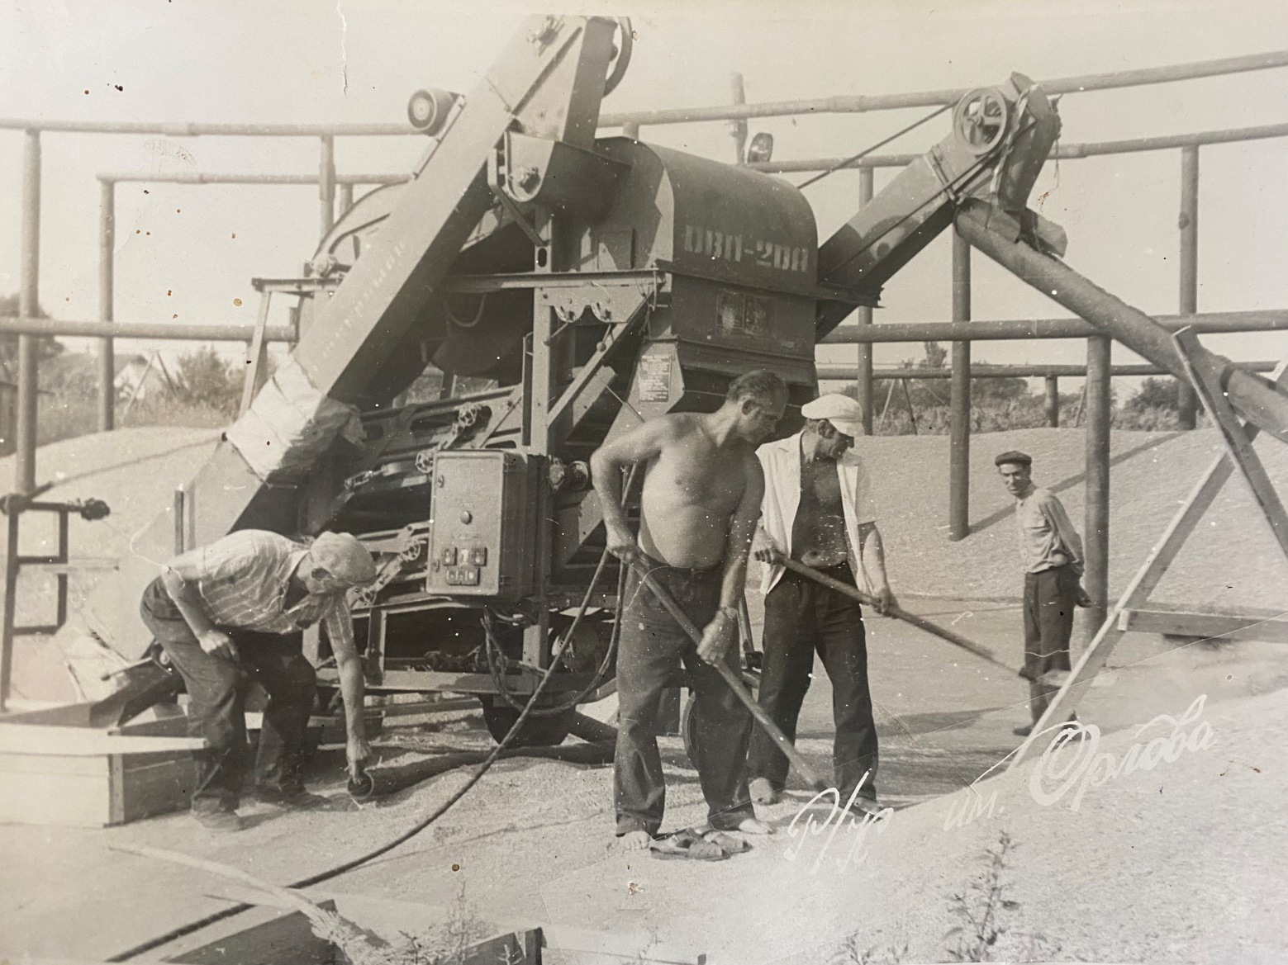
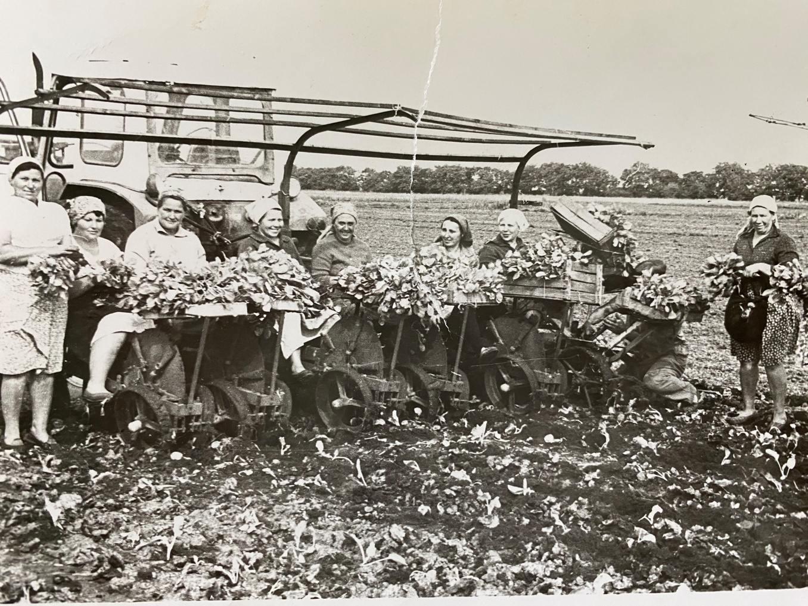

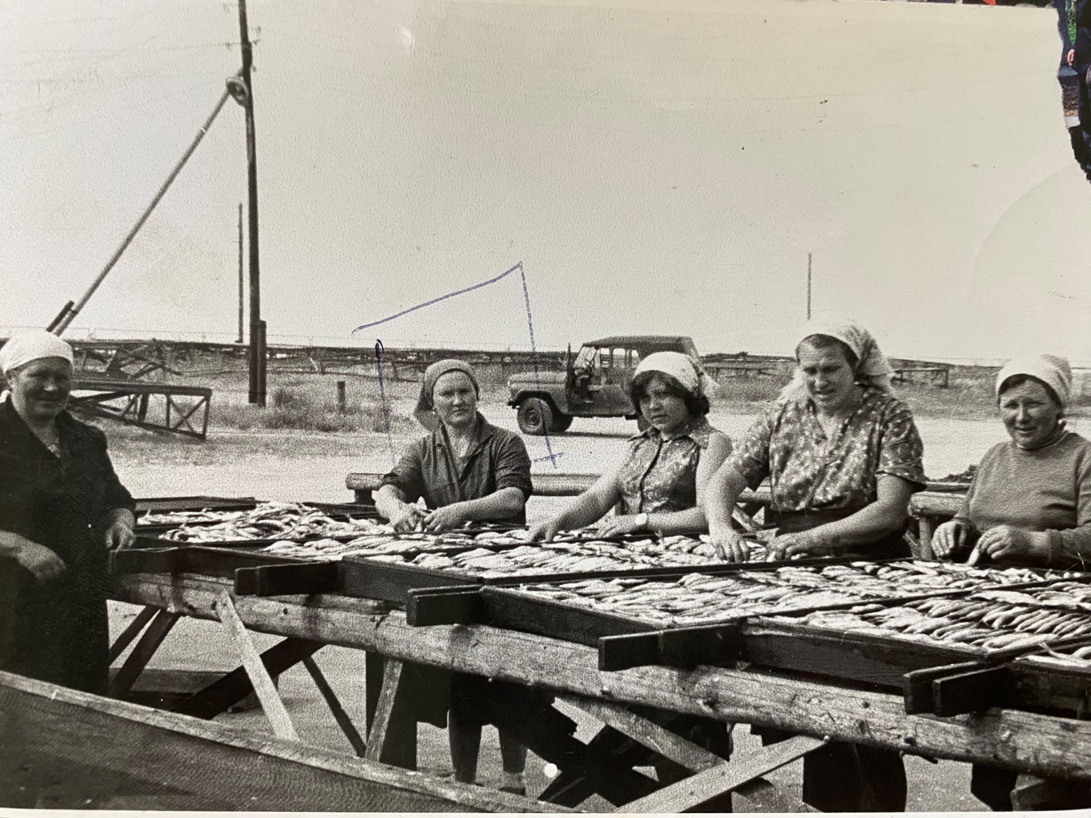

БЛОК 3

- Реформа местного самоуправления, новые организационно-правовые формы
хозяйствования, современные достижения предприятий.
- Обновление социальной сферы, достижения в области образования, культуры,
соцзащиты, здравоохранения. Участие в реализации национальных проектов, региональных программах и проектах. Восстановление духовных и культурных традиций.

БЛОК 4

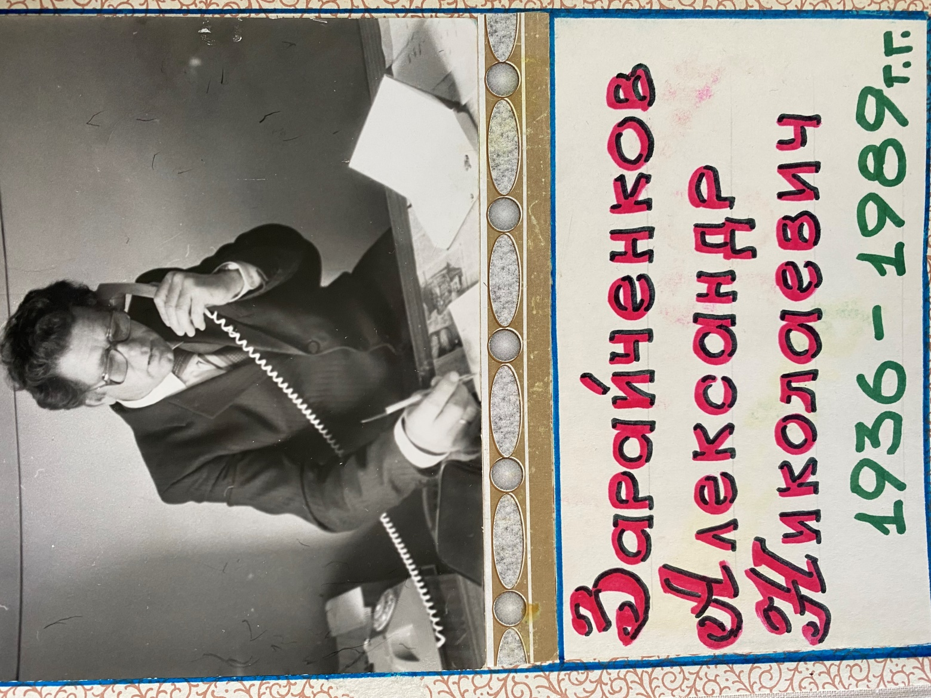
Одна из улиц в селе Беглица носит название улицы Зарайченкова, в честь руководителя колхоза им. Орлова (1979-1989 гг.) Александра Николаевича Зарайченкова. Наибольших успехов колхоз им. Орлова достиг за годы его руководства. О его достижениях писали в районной и областной газетах. В 1987 году колхоз был награждён переходящим Красным Знаменем обкома профсоюза работников рыбного хозяйства и Ростовского рыбакколхозсоюза. За эти годы была построена амбулатория. Начал работать асфальтовый завод. Улицы покрывались асфальтом. В дома колхозников пришел природный газ. Был построен детский сад «Дельфинчик», тир в средней школе, два двухэтажных дома для молодых специалистов колхоза. Закончив Беглицкую среднюю школу, многие выпускники по направлению колхоза пошли учиться в различные учебные заведения. Для жителей села работали три сельских клуба. В них действовали киноустановки и проводились танцы для молодёжи. В центральном клубе работала библиотека. Работающие колхозники могли по бесплатным путёвкам поехать отдохнуть или поправить здоровье в санатории. Также организовывались экскурсии по городам нашей страны. Похорошело наше село, появились в нём признаки городской жизни. Это и асфальт на дорогах, и газификация, и детсад – и многое другое, за что жители села благодарят Зарайченкова А. Н. Добрая память о хорошем человеке и грамотном руководителе, который стремился жизнь односельчан сделать лучше, комфортнее, жива до сих пор. Эта память воплотилась в переименовании одной из улиц села в улицу имени А. Н. Зарайченкова.

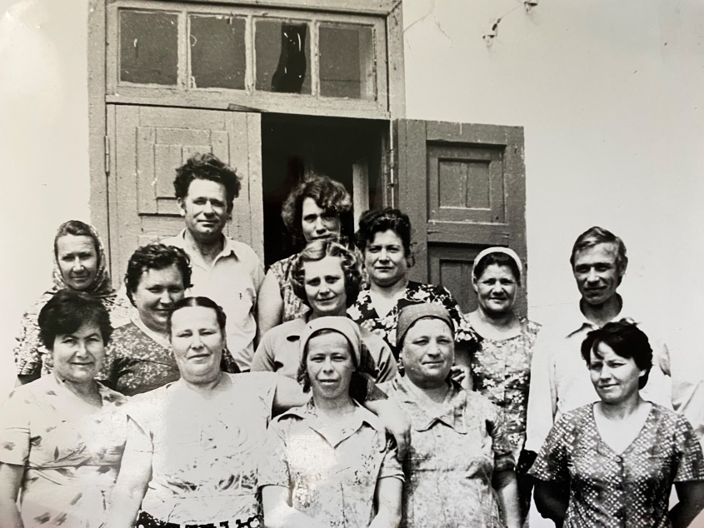

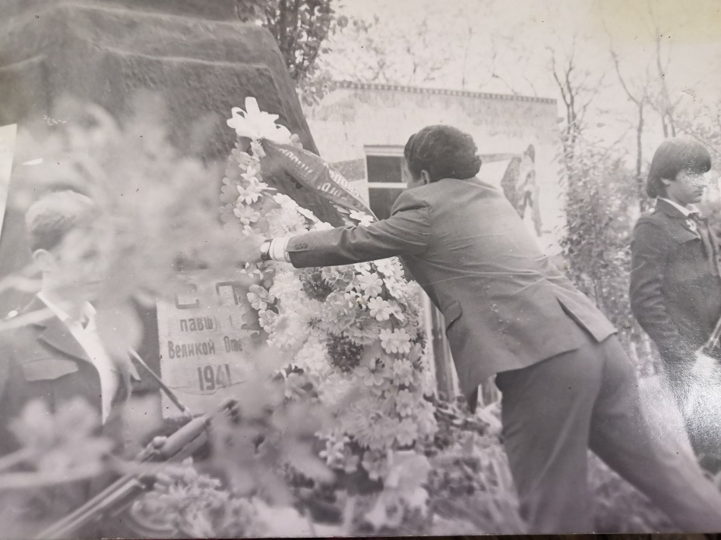

В годы руководства Зарайченкова А. Н. передавиком по рыбодобыче стал Омельченко А.С. – капитан черноморских сейнеров, за что получил звание Героя Социалистического Труда. Команда его траулера, находясь на промысле в море, испытала и освоила новый метод лова рыбы на электросвет. За ту путину, благодаря такой инновации, траулер «Шквал» выполнил два с половиной годовых плана добычи рыбы. За выдающиеся успехи в достижении высоких показателей добычи рыбы и производства рыбной продукции Семен Архипович Омельченко был удостоен высокого звания Героя Социалистического Труда с вручением ордена Ленина и медали «Серп и Молот».

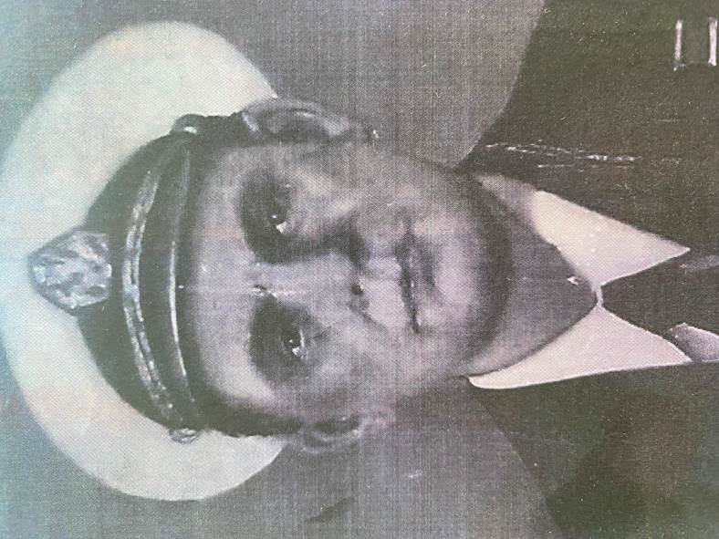
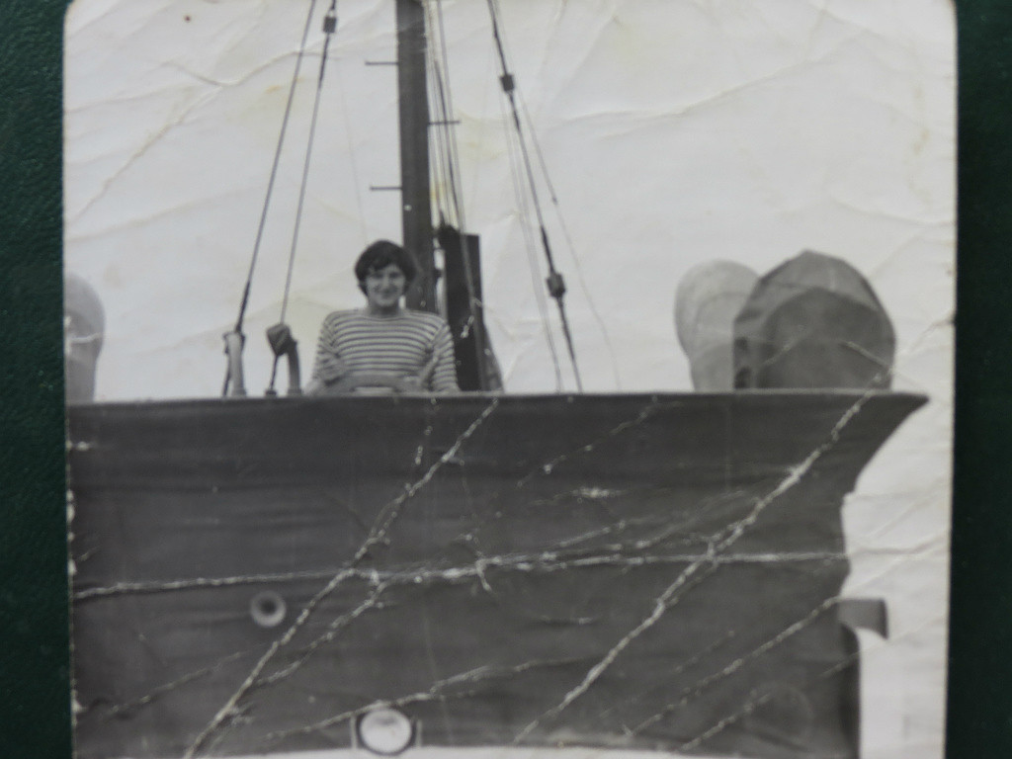

Жил в нашем поселении ещё один человек, о котором хочется рассказать. Это Тищенко Сергей Александрович. При жизни его звали Сергей – Поэт. Тищенко С. А. родился и вырос в селе Беглица, окончил школу – семилетку, работал в колхозе. Потом была служба в Германии, работа на заводе «Красный котельщик» в городе Таганроге. Здесь он начал печатать свои стихи, которые сочинял с детства. Так он начал работать в заводской многотиражке. Позже печатался в газетах «Молот», «Комсомолец», «Таганрогский вестник», в журнале «Дон». В его стихах есенинского типа просматривается человек малой Родины: отец, мать, друзья, шофёр сельского автобуса Володя. Есть у Тищенко и стихи о родном селе, о море, луге, Миусе, родном городе. В 1981 году вышел сборник стихов «Проталины», в котором были опубликованы первые стихи поэта. Это мягкие душевные строчки о родном доме, своём отце, о воспоминаниях детства, о друзьях. В 1989 году вышла книжка «Морской узел», которая состоит из произведений о родном крае. В 1990 году опубликована вторая книга стихов Сергея Александровича «Корни солнца». Произведения наполнены болью за родину, за её прошлое и тревогой за настоящее и будущее. И эта боль как бы соседствует с горячей верой в неиссякаемые силы России, в её неумирающие корни. Стихи полны любви к своему родному краю:
Село.
Село не затерялось в глухомани –
От крайней хаты все пути видны.
Оно меня в дороге не обманет –
Покличет вновь с тоскливой стороны.
Оно плечо подставило прибою,
Подняв ветвей блескучие лучи.
К нему шагаю людною тропою
И слушаю криничные ключи…
Скажи, скажи, родное Приазовье,
Откуда начиналось ты во мне?
Не с этой ли бунтующей низовки,
Что распустила пену по волне?
Здесь каюки стреножены, как кони, -
Пасутся на прогалинах песка.
И всё село у моря на ладони
С продутой ветром хатой рыбака.
Невозможно вкратце рассказать обо всех образах, которые встречаются в стихах поэта – нашего земляка. В последней книге есть стихи на экологическую тему – о диком винограде, пробившемся к жизни из-под раскалённого асфальта, о черной смородине среди закопченных труб:
…Бедные дети грядущего века –
Вас осенит ли зелёная ветка? …


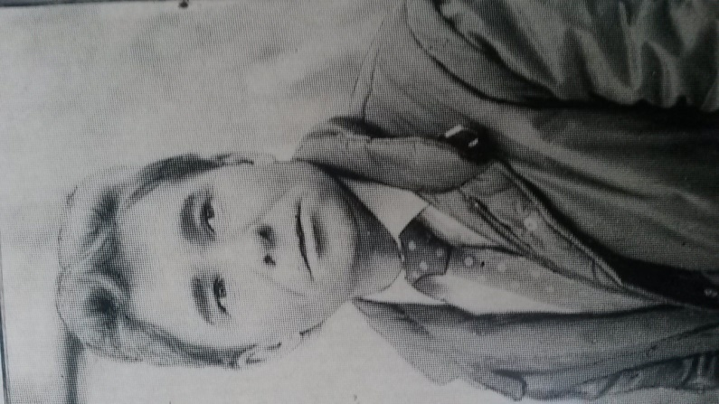
В январе 1996года приёмная комиссия приняла Тищенко С. А. в члены Союза писателей России. Но эта радостная весть не застала поэта в живых: в сентябре 1995 года он умер. Но память о нём жива.

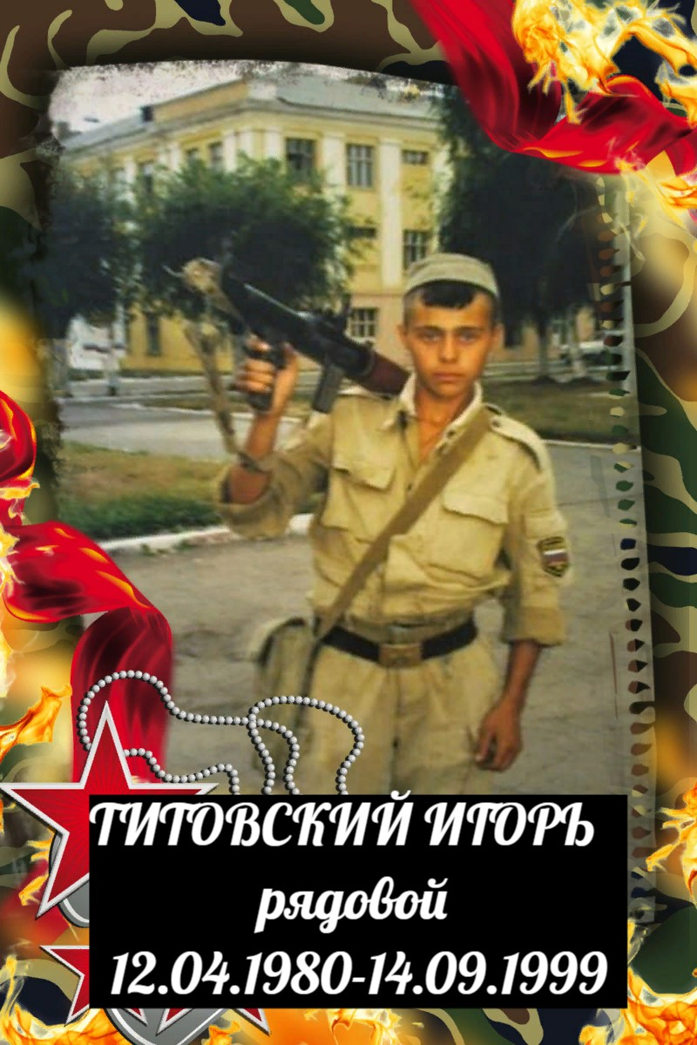
В Чеченском вооруженном конфликте принимали участие и наши земляки. Посмертно награжден орденом Мужества Титовский Игорь Владимирович (1980-1999 гг.). В 1998 году Игорь был призван в армию. Служил в войсковой части 34605. Осенью 1999 года часть, в которой служил Игорь, была отправлена в Дагестан, в зону боевых действий. Через несколько дней, на марше, БТР в котором находился Игорь, был подбит. Игорь погиб, спасая жизнь товарищей.


Посмертно награжден орденом Мужества Рыбинский Николай Юрьевич (1983-2003 гг.) . В 2000 году Николай окончил Беглицкую среднюю школу и поступил в техникум связи г. Ростова - на - Дону. В 2001 году был призван в армию, служил в г. Астрахани, в войсках МВД. А через год - командировка в Чечню. Их блок-пост был в поселке Джалка. 30 июня 2003 года, за два месяца до увольнения, в г. Гудермесе в бою с боевиками Николай погиб. Имя Николая Рыбинского увековечено на памятнике - мемориале воинам таганрожцам, погибшим в Афганской и Чеченской войнах.
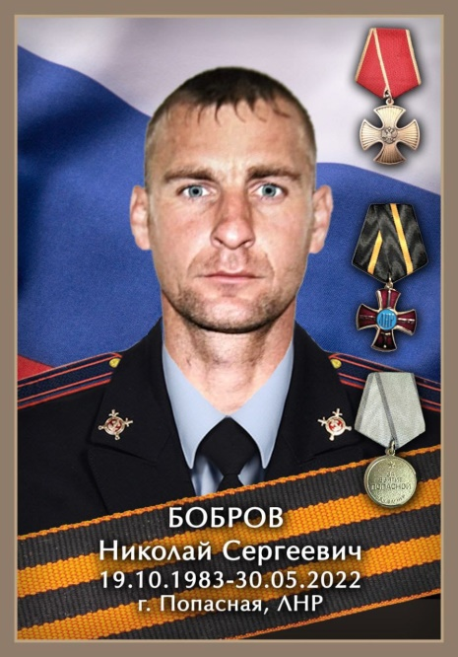

В ходе специальной военной операции на Донбассе, защищая интересы нашей Отчизны, мужественно сражались и героически погибли уроженцы нашего поселения. Вот их имена. Бобров Николай Сергеевич. Инженер-сапер. Уроженец села Лакедемоновка. С 2009 года являлся членом ВПРО «Скифы». Бобров Н.С. помогал восстанавливать технику для мемориала на Самбекских высотах (Т-26 времен ВО войны). Погиб 30 мая 2022 года в ЛНР город Попасная. Награжден Орденом Мужества (посмертно) от 18.07.2022 года,

орденом «Службою и храбростью» 1 степени ЛНР.

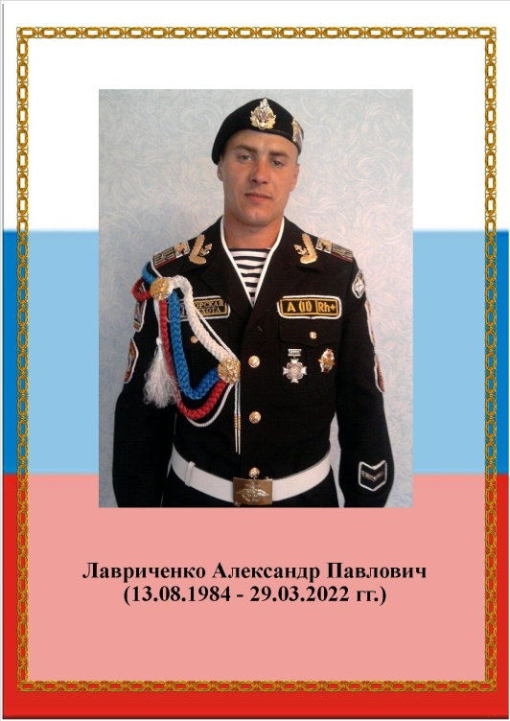
Лавриченко Александр Павлович уроженец с. Лакедемоновка. Погиб 29 марта 2022года в г. Мариуполе. После окончания Лакедемоновской средней школы, отучился в Неклиновской летной школе. Затем окончил ДГТУ по специальности-инженер автотранспорта. Далее отслужил срочную службу в г.Севастополе. Вскоре вернулся в г.Севастополь на контрактную службу, в ту же воинскую часть, к своему же командиру. Через 6 месяцев, как одного из самых достойных, отправили в Санкт-Петербургскую военную академию, по окончании получил звание лейтенанта. По возвращении в Севастополь, занял должность командира взвода. Далее был переведен во взвод управления начальника артиллерии полка.
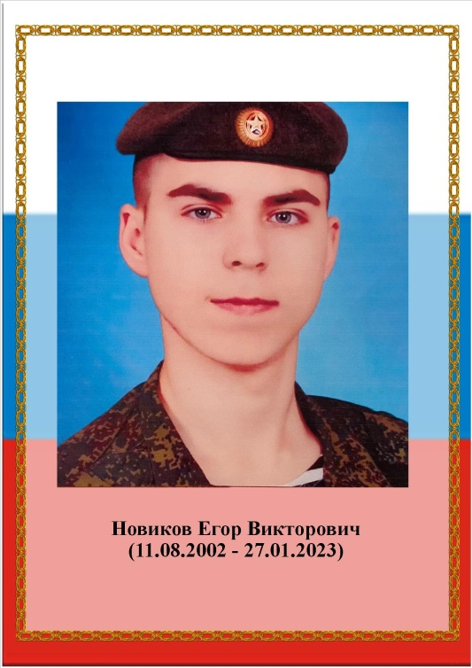
Новиков Егор Викторович (11.08.2002 - 27.01.2023). Старший матрос. Выпускник Беглицкой средней школы 2019 года. С 2020 по 2021 годы проходил срочную службу в составе роты морской пехоты. 2022 г. заключил контракт на прохождение службы на полуострове Камчатка, где ему было присвоено звание Старший матрос. С октября 2022 г. Принимал участие в специальной военной операции в составе десантно-штурмовой бригады морской пехоты. 27 января 2023 года погиб в боях ДНР в Волновахском районе под Угледаром. Посмертно награжден орденом Мужества.
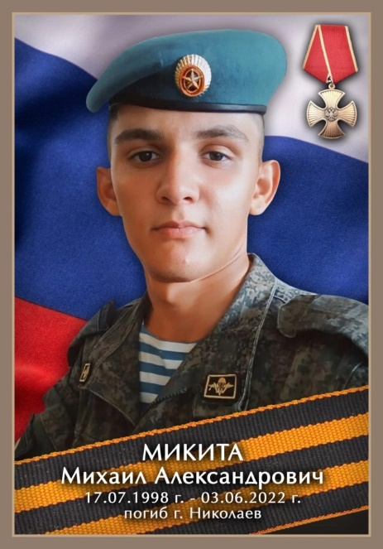
Микита Михаил Александрович. Михаил родился 17.07.1998г. в городе Таганроге. Проживал в Неклиновском районе с. Малофедоровка. После школы поступил в Таганрогский Механический колледж по специальности сварочное производство. По окончании обучения 26.06.2017г. вступил в ряды МО на срочную службу в 242 УЦ ВДВ г. Омска, во время прохождения службы принял решение остаться в рядах ВДВ и подписал контракт в 108-ом Гвардейском Десантно-штурмовом полку г. Новороссийск.
Во время прохождения службы в 2018 г. участвовал в ликвидации последствий стихийного бедствия (наводнения) в с. Индюк муниципального образования Туапсинского района. Был отмечен благодарностью жителями села.
В 2021 г. участвовал в выполнении специальных задач в Сирийской Арабской Республике, за что был награжден медалью и благодарностью от командования.
В СВО принимал участие с самых первых дней. 9 мая 2022г. в г. Херсон был награжден медалью за боевые отличия. Третьего июня 2022г. под г. Николаев при попытке прорыва ВСУ начали наносить удары, Михаил немедля ни секунды первым кинулся к своему АГС и начал наносить ответный удар, тем самым дал возможность товарищам сгруппироваться и отразить атаку. Награжден орденом Мужества (посмертно).

